**KAA Image Processor v. 1.0**

**Программа обработки изображений**

**Екатеринбург, 2016**

Содержание

Для чего нужен KAA Image Processor 3

Быстрый старт 4

Приложение А Операции искажения изображения и их параметры 8

Приложение Б Операции обработки изображения и их параметры 9

Приложение В Характеристики качества обработанных изображений 13

Список источников 15

# Для чего нужен KAA Image Processor

Программа ***KAA Image Processor*** предназначена для исследования и анализа методов обработки цифровых изображений. Программа работает с типовыми форматами изображений с количеством каналов цветности изображения 1, 3 и более.

Одновременно программа способна работать только с одним исходным файлом изображения. Открытие нового файла приведет к потере данных обработки предыдущего файла.

При открытии пользовательского файла изображения происходит перевод изображения в 256 оттенков цветности на каждый канал. Выходное изображение также будет оцифровано 256 оттенками цветности на канал.

*Что можно сделать с помощью* ***KAA Image Processor***:

* провести искажение изображения;
* провести обработку изображения;
* сравнить полученные результаты с помощью критериев оценки изображений;
* добавить результаты проведения собственной обработки, полученной вне программы KAA Image Processor, и сравнить со встроенными способами обработки;
* провести детальный анализ изображений, выделив область интереса и получив ее гистограммы, спектр, графики строки/столбца и различные характеристики;
* сохранить все полученные изображения, графики и данные.

# Быстрый старт

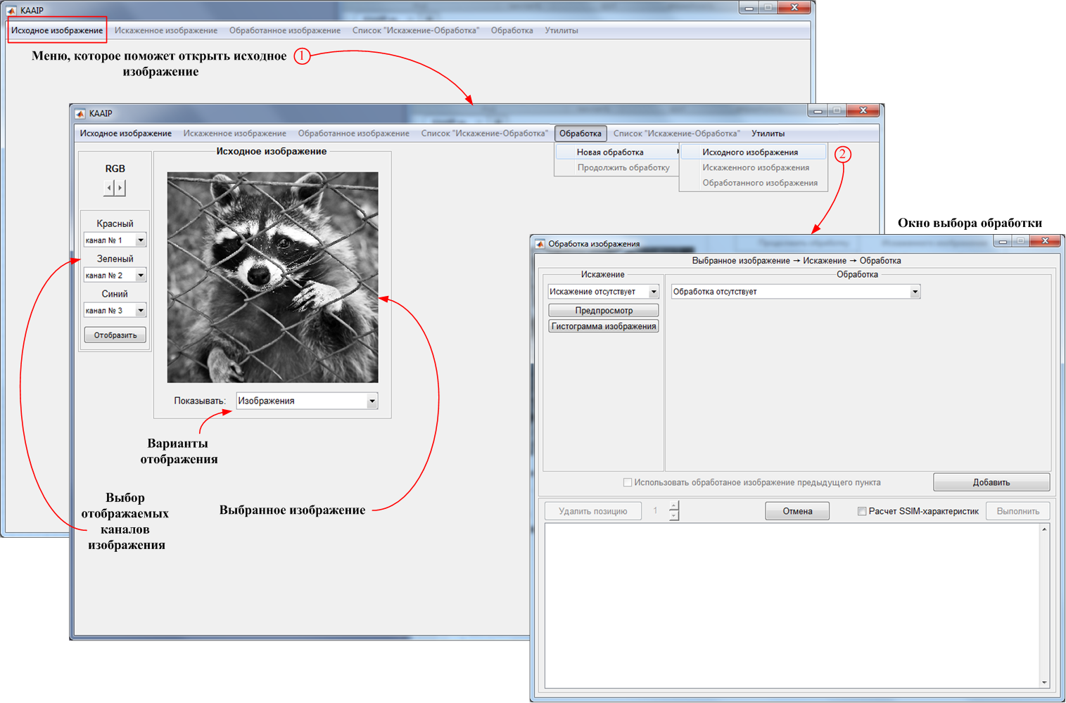

Рисунок 1 – Выбор изображения и переход к его обработке

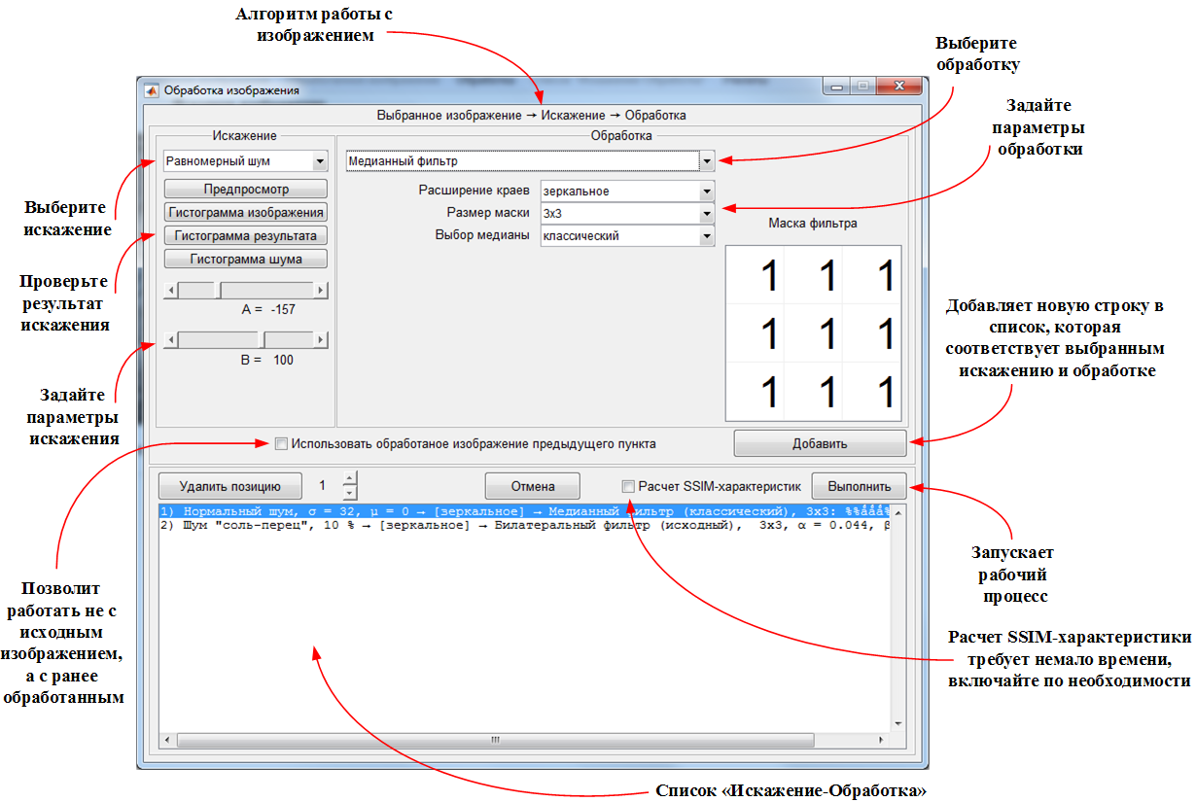

Рисунок 2 – Окно выбора обработки изображения

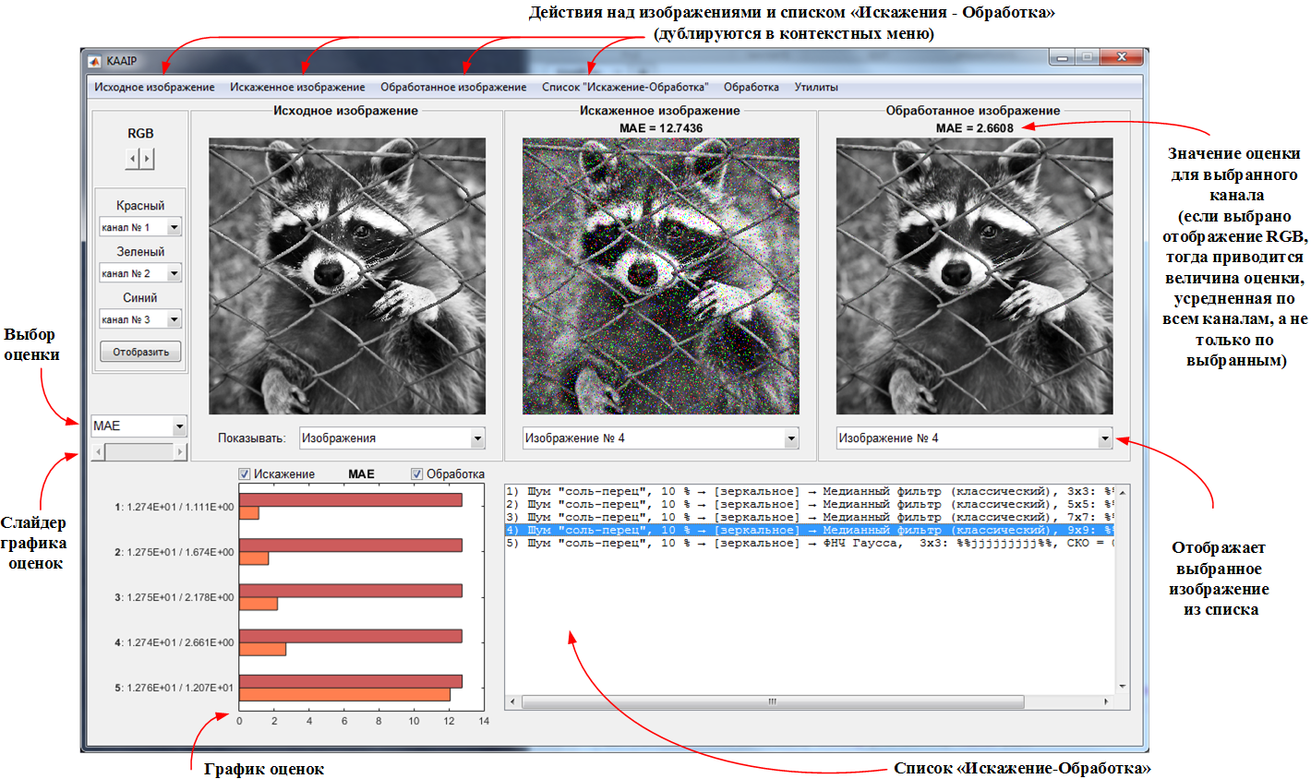

Рисунок 3 – Основное окно после проведения обработки

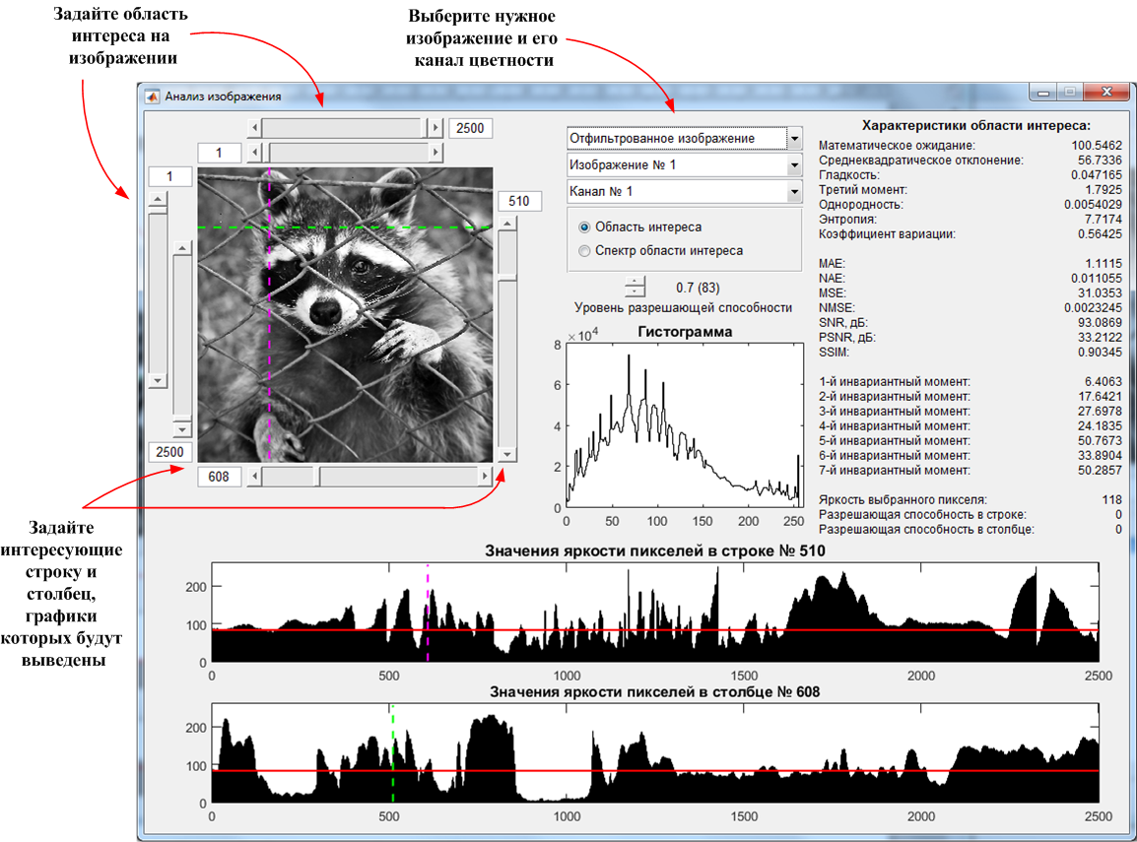

Рисунок 4 – Окно утилиты «Анализ изображения»

# Приложение А Операции искажения изображения и их параметры

1. **Искажение отсутствует**:

* над изображением не проводится искажающих операций, параметры отсутствуют;

1. **Нормальный шум**:

* ***σ*** – СКО;
* ***μ*** – мат. ожидание;

1. **Шум Пуассона**:

* параметры отсутствуют;

1. **Шум Лапласа**:

* ***α*** – коэффициент масштаба;
* ***μ*** – мат. ожидание;

1. **Равномерный шум**:

* ***A, B*** – крайние значения отрезка шумовых составляющих;

1. **Спекл-шум**:

* ***σ2*** – дисперсия нормального распределения;

1. **Шум "соль-перец"**:

* «***Искажение, %***» – доля искаженных пикселей;

1. **Шум "соль"**:

* «***Искажение, %***» – доля искаженных пикселей;

1. **Шум "перец"**:

* «***Искажение, %***» – доля искаженных пикселей;

1. **Смазывание**:

* «***Число точек***» – число точек, подверженных искажению;
* «***Угол, °***» – угол смазывания;

1. **Шум Рэлея**:

* ***σ*** – параметр масштаба;

1. **Экспоненциальный шум**:

* ***λ*** – коэффициент масштаба.

# Приложение Б Операции обработки изображения и их параметры

**Общий параметр для некоторых фильтров:**

**Расширение краев (**изображение расширяется с каждой стороны на (*k+1)/2* пикселей, где *k* – размер стороны маски фильтра):

* + ***«зеркальное» (симметричное)***: расширение зеркальным отражением краевых значений яркости пикселей;
  + ***«нули»***: расширение нулевыми значениями;
  + ***«круговое»***: конец/начало строки/столбца расширяется начальными/конечными значениями яркости пикселей, схоже сворачиванию в трубочку (недоступно для классического медианного фильтра);
  + ***«копия»****:*расширение краевым значением яркости пикселя (недоступно для классического медианного фильтра);

**Хеш-код маски фильтра** – прописывается в строке обработки списка «Искажение-Обработка» внутри символов «**%%** **%%**». По нему восставливается маска фильтра, которой было обработано изображение.

**Описание некоторых параметров операций обработки:**

* 1. **Обработка отсутствует**:
  + над изображением не проводится операций обработки, параметры отсутствуют;
  1. **Медианный фильтр**:
  + ***«классический»****:* медиана выбирается классическим способом [1, с. 118];
  + ***«минимальной разности»***: выбор медианы приведен на рис. Б.1 [2, с. 57];
  + ***«адаптивный»***: выбор медианы приведен на рис. Б.2 [2, с. 57];
  + ***«N-мерный»***: выбор медианы приведен на рис. Б.3 [2, с. 57];
  1. **Бинаризация**:
  + ***«c глобальным порогом»***: значения выше порога обращаются в 255, ниже – в 0;
  + ***«Оцу»***: описан в [1, с. 422];
  + ***«Брэдли-Рота»***: описан в [3], *k* – коэффициент дисперсии;
  + ***«Ниблэка»***: описан в [4,5], *k* – коэффициент дисперсии;
  + ***«Кристиана»***: описан в [4], *k* – коэффициент дисперсии;
  + ***«Бернсена»***: описан в [5];
  + ***«Саувола»***: описан в [4,5], *k* – коэффициент дисперсии, *R* – диапазон СКО;
  + ***«с адаптивным порогом»***: описан в [1, с. 424], «***Размер примитива***» - размер морфологической структуры;
  1. **Бинарная морфологическая обработка [**1, с. 351**]**:
  + ***«R»*** – радиус;
  + «***Кол-во связей***» – количество связей в маске примитива;
  + «***Параметры***» – метрика и количество связей;
  1. **Полутоновая морфологическая обработка [**1, с. 384**]**:
  + «***Кол-во связей***» – количество связей в маске примитива;
  1. **Билатеральный фильтр** [2, с. 102]**:**
  + ***α*** – коэффициент доверия по яркости;
  + ***β*** – коэффициент доверия соседним пикселям в маске;
  + **«*Целевой пиксель*»:**
  + ***«исходный*»** – классический билатеральный фильтр;
  + **«*медиана*»** – центральный пиксель маски фильтра заменяется медианой данной маски;
  + **«*ср. арифметическое*»** – центральный пиксель маски фильтра заменяется средним арифметическим значением яркости данной маски;
  + **«*мин. разность*»** – выбор значения центрального пикселя маски фильтра приведен на рис. Б.1;
  + **«*адаптивная медиана*»** – выбор значения центрального пикселя маски фильтра приведен на рис. Б.2;
  + **«*N-мерная медиана*»** – выбор значения центрального пикселя маски фильтра приведен на рис. Б.3;
  1. **Слепая обратная свертка** [1, с. 192];
  2. **Фильтр Габора** [2, с. 90]:
  + ***σ_x* –** стандартное отклонение ядра Гаусса по Ох;
  + ***σ_y* –** стандартное отклонение ядра Гаусса по Оу;
  + ***λ* –** длина волна множителя-косинуса;
  + ***ψ*** – сдвиг фазы;
  + ***θ* –** ориентация нормали параллельных полос функции Габора;
  1. **Детектор линий Хафа** [1, с. 410]:
  + ***SHT*** – массив накопления;
  + ***Δθ* –** шаг углового пространства;
  + ***Θнижн****,* ***Θверх* –** рабочая область углового пространства;
  + ***Δρ*** – шаг радиус-вектора;
  + ***Маска подавления* –** маска в окрестности обнаруженного пика**,** в пределах которой не детектируют новые пики**;**
  + «***Макс. разрыв***»– число пикселей, выше которого две линии детектируются раздельно;
  + **«*Кол-во пиков*» –** число детектируемых пиков из массива накопления**;**
  1. **Декорреляционное растяжение** [6]:
  + ***X0, X1***,***Y0*** и ***Y1* –** координаты области изображения, используемой для расчета корреляции каналов;
  + **«*Нижний/верхний порог*»** – значения яркости для проведения контрастирования;
  1. **Произвольный фильтр (корреляционный)** [1, c. 103]:
  + **«*Результат обработки: не вычитать*»** – обработанное изображение является результатом обработки с заданной пользователем маской;
  + **«*Результат обработки: вычитать*»** –обработанное изображение является результатом вычитания результата обработки с заданной пользователем маской из обрабатываемого изображения;
  1. **Фильтр Виннера** [1, с. 183];
  2. **ФНЧ Гаусса** [1, с. 114]:
  + ***σ*** – СКО;
  1. **Усредняющий фильтр** [1, с. 173];
  2. **Фильтр Собеля** [1, с. 401];
  3. **Фильтр Кенни** [1, с. 401];
  + ***σ*** – СКО фильтра Гаусса;
  1. **Фильтр Превитта** [1, с. 401];
  2. **Фильтр Робертса** [1, с. 401];
  3. **Дисковый фильтр** [1, с. 114];
  4. **Фильтр Лапласа** [1, с. 114];
  5. **Фильтр Повышения резкости** [1, с. 114]:
  + ***a* –** параметр соотношения между центральным и граничными элементами маски;
  1. **Фильтр Гаусса+Лапласа** [1, с. 114]:
  + ***σ*** – СКО;
  1. **Адаптивный медианный фильтр** [1, с. 177]:
  + ***Smax*** – максимально допустимый размер окна;
  1. **Гамма-фильтр** [7]:
  + **«*Число выборок*» –** число разбиений сигнала РЛИ, из которых получено исходное изображение [8];
  1. **Фильтр Ли** [7]:
  + ***σ2*** – дисперсия;
  + ***μ*** – мат. ожидание;
  + **«*Число выборок*»** –число разбиений сигнала РЛИ, из которых получено исходное изображение [8];
  1. **Фильтр Фроста** [7]:
  + **«*Число выборок*» –** число разбиений сигнала РЛИ, из которых получено исходное изображение [8];
  1. **Фильтр Куана** [7]:
  + **«*Число выборок*» –** число разбиений сигнала РЛИ, из которых получено исходное изображение[8];
  1. **Фильтр локальной статистики**:
  + Предельный фильтр описан в [9];
  + Энтропийный фильтр описан в [10];
  + СКО фильтр описан в [11];
  1. **Пороговая обработка канала**:позволяет провести пороговую фильтрацию одного канала изображения:
  + «***Значение обработки***» – значение яркости, которым будут обладать пиксели, подверженные обработке;
  + «***Полоса***» – значения пикселей, которые будут подвергнуты обработке;
  1. **Нормированный градиент** [12,13];
  2. **Эквализация гистограммы** [14];
  3. **Квантование**;
  4. **Контрастирование с гамма-коррекцией** [15];
  5. **Детектор окружностей** [16].

# Приложение В Характеристики качества обработанных изображений

В программе ***KAA Image Processor*** для оценки изменений, внесенных в исходное изображение искажением и/или обработкой, рассчитываются следующие характеристики качества:

1. **MAE** (mean absolute error) – средняя абсолютная ошибка:

где – исходное изображение размером , – изображение, подвергнутое искажению и/или обработке;

1. **NAE** (normalized absolute error) – нормированная абсолютная ошибка:
2. **MSE** (mean square error) – среднеквадратическая ошибка:
3. **NMSE** (normalized mean square error) – нормированная среднеквадратическая ошибка:
4. **SNR** (signal to noise ratio) – отношение сигнал/шум:
5. **PSNR** (peak of signal to noise ratio) – пиковое отношение сигнал/шум:

Рассмотренные выше характеристики качества могут быть найдены отдельного для каждого канала цветности изображения. Итоговая оценка внесенных в изображение изменений рассчитывается как среднеарифметическое значение по всем каналам цветности. Например, для изображения с тремя каналами цветности мы вычислили значения пикового соотношения сигнал/шум для каждого канала: . Тогда значение для целого изображения составит:

1. **SSIM** (Structural similarity) – изображение и индекс структурного сходства. Для двумерных изображений SSIM-изображение вычисляется как:

где – локальные средние значения изображений и в окрестности точки , – локальные СКО изображений и в окрестности точки , – ковариация изображений и в окрестности точки , , размер локального окна в окрестности точки составляет 11х11 пикселей.

SSIM-индекс рассчитывается как среднее значение SSIM-изображения.

Вычисление SSIM в случае многоканального изображения можно посмотреть в [17,18,19].

Описание характеристик изображения, вычисляемых в утилите «Анализ изображения» описаны в [1, с. 484,487].

# Список источников

1. Гонсалес Р., Вудс., Эддинс С. Цифровая обработка изображений в среде MATLAB. Москва: Техносфера, 2006. – 616 с.
2. Analysis of Images, Social Networks and Texts. 4th International Conference, AIST 2015 Yekaterinburg, Russia, April 9 – 11, 2015 Revised Selected Papers.
3. Adaptive Thresholding Using the Integral Image. Derek Bradley and Gerhard Roth.
4. Text Localization, Enhancement and Binarization in Multimedia Documents. Christian Wolf, Jean-Michel Jolion, Franc¸oise Chassaing.
5. A binarization algorithm for historical manuscripts. Ntogas, Nikolaos and Ventzas, Dimitrios. 12th WSEAS International Conference on COMMUNICATIONS, Heraklion, Greece, July 23-25, 2008.
6. Algorithm Theoretical Basis Document for Decorrelation Stretch. Ronald E. Alley. 1996.
7. Сайт приложения ArcGis:

<http://desktop.arcgis.com/ru/arcmap/10.3/manage-data/raster-and-images/speckle-function.htm>

1. Speckle reduction in SAR Imagery by various multi-look techniques. F.P.Ph. de Vries. TNO report FEL-96-A015
2. Сайт Matworks:

<https://www.mathworks.com/help/images/ref/rangefilt.html>

1. Сайт Matworks:

<https://www.mathworks.com/help/images/ref/entropyfilt.html>

1. Сайт Matworks:

<https://www.mathworks.com/help/images/ref/stdfilt.html>

1. Сайт Matworks:

<https://www.mathworks.com/help/images/ref/imgradient.html>

1. Сайт Matworks:

<https://www.mathworks.com/help/images/ref/imgradientxy.html>

1. Сайт Matlab.Exponenta:

<http://matlab.exponenta.ru/imageprocess/book2/29.php>

1. Сайт Matlab.Exponenta:

<http://matlab.exponenta.ru/imageprocess/book3/10/imadjust.php>

1. Harvey Rhody. Lecture 10: Hough Circle Transform. Carlson Center for Imaging Science Rochester Institute of Technology. 2005.
2. Сайт авторов SSIM-характеристики:

<https://ece.uwaterloo.ca/~z70wang/research/ssim/>

1. Image Quality Assessment: From Error Visibility to Structural Similarity. Zhou Wang and other. IEEE transactions on image processing, vol. 13, no. 4, april 2004
2. Structural Similarity-Based Object Tracking in Video Sequences. Artur Loza, Lyudmila Mihaylova, Nishan Canagarajah and David Bul.